Dynamika produkcji budowlano-montażowej
w marcu 2025 r.

Według danych wstępnych, produkcja budowlano-montażowa (w cenach stałych) zrealizowana w marcu 2025 r. na terenie kraju była o 1,1% niższa niż w analogicznym okresie 2024 r. (kiedy notowano spadek o 13,4%), a w porównaniu z lutym br. wzrosła o 17,6%.
1,1%
Spadek produkcji budowlano-montażowej w porównaniu
z marcem 2024 r.
Po wyrównaniu sezonowym, wzrost produkcji budowlano-montażowej w marcu br. wyniósł 0,4% w skali roku

Po wyeliminowaniu wpływu czynników o charakterze sezonowym produkcja budowlano-montażowa w marcu br. była o 0,4% wyższa niż w analogicznym miesiącu ub. roku oraz o 3,7% niższa niż w lutym br.
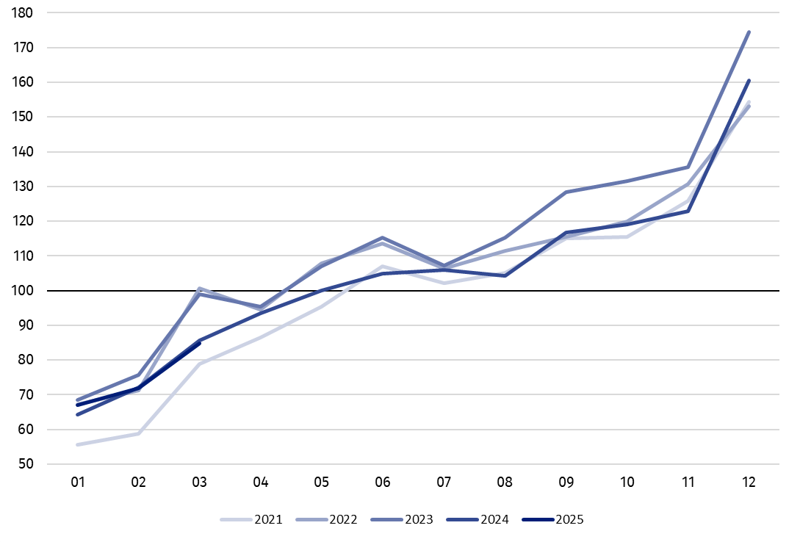
Wykres 1. Dynamika produkcji budowlano-montażowej (ceny stałe; przeciętna miesięczna 2021=100)ª

a Dane wstępne za marzec 2025 r.

Spadek produkcji budowlano-montażowej w marcu br. (w cenach stałych), w porównaniu z przeciętną miesięczną wartością z 2021 r., wyniósł 15,3%.

Tablica 1. Dynamika produkcji budowlano-montażowej (w cenach stałych)
Wyszczególnienie | 03 2025 |  | 01‒03 2025a
Wyszczególnienie | 02 2025=100 | 03 2024=100 | 01‒03 2024=100
BUDOWNICTWO | 117,6 | 98,9 | 100,2
Budowa budynków^{Δ} | 106,3 | 96,6 | 93,5
Budowa obiektów inżynierii lądowej  i wodnej^{Δ} | 122,5 | 95,1 | 101,8
Roboty budowlane specjalistyczne | 126,0 | 106,0 | 106,6

a Dane z uwzględnieniem informacji ostatecznych o produkcji i cenach w lutym oraz wstępnych w marcu 2025 r.
^{Δ} Nazwa skrócona według PKD 2007.

W marcu br. przedsiębiorstwa zajmujące się wznoszeniem obiektów inżynierii lądowej i wodnej oraz budową budynków zanotowały spadki produkcji budowlano-montażowej w skali roku odpowiednio o 4,9% oraz o 3,4%, natomiast jednostki wykonujące roboty budowlane specjalistyczne odnotowały wzrost produkcji o 6,0%.
W okresie styczeń-marzec br. produkcja budowlano-montażowa wzrosła o 0,2% w skali roku
W okresie styczeń‒marzec br. produkcja budowlano-montażowa wzrosła, w porównaniu z analogicznym okresem ub. roku, w jednostkach realizujących roboty budowlane specjalistyczne (o 6,6%) oraz budujących obiekty inżynierii lądowej i wodnej (o 1,8%), natomiast zmniejszyła się w przedsiębiorstwach zajmujących się wznoszeniem budynków (o 6,5%).
Produkcja budowlano-montażowa zwiększyła się w porównaniu z lutym br. we wszystkich działach budownictwa. W jednostkach realizujących roboty budowlane specjalistyczne notowano wzrost o 26,0%, w podmiotach budujących obiekty inżynierii lądowej i wodnej ‒ o 22,5%, a w przedsiębiorstwach wznoszących budynki ‒ o 6,3%.
Biorąc pod uwagę charakter robót budowlanych (prace inwestycyjne i remontowe), w marcu br. produkcja budowlano-montażowa w porównaniu:
W marcu br. odnotowano wzrost w skali roku prac o charakterze inwestycyjnym o 3,5%
- z marcem ub. roku wzrosła o 3,5% w przypadku prac inwestycyjnych, natomiast spadła o 10,1% dla prac remontowych (wobec spadków przed rokiem odpowiednio o 2,2% i o 29,0%);
- z lutym br. wzrosła dla prac inwestycyjnych (o 23,3%) oraz remontowych (o 6,6%).
W okresie styczeń–marzec br. produkcja budowlano-montażowa wzrosła w stosunku do analogicznego okresu ub. roku o 4,5% w przypadku robót o charakterze inwestycyjnym, a dla prac remontowych obniżyła się o 8,0% (przed rokiem notowano spadki odpowiednio o 3,5% i o 21,8%).

W przypadku cytowania danych Głównego Urzędu Statystycznego prosimy o zamieszczenie informacji: „Źródło danych GUS”, a w przypadku publikowania obliczeń dokonanych
na danych opublikowanych przez GUS prosimy o zamieszczenie informacji: „Opracowanie własne na podstawie danych GUS”.
Opracowanie merytoryczne:  Urząd Statystyczny w Lublinie  Dyrektor dr Krzysztof Markowski  Tel: 695 255 301 | Rozpowszechnianie:  Wydział Współpracy z Mediami  Tel. komórkowy: +48 695 255 032  Tel. stacjonarne: +48 22 608 38 04, +48 22 449 41 45, +48 22 608 30 09  e-mail: obslugaprasowa@stat.gov.pl

stat.gov.pl

@GUS_STAT

@GlownyUrzadStatystyczny

gus_stat

glownyurzadstatystycznygus

glownyurzadstatystyczny
Powiązane opracowania
Biuletyn Statystyczny
Sytuacja społeczno-gospodarcza kraju

Temat dostępny w bazach danych
Dziedzinowe Bazy Wiedzy – Budownictwo
Wskaźniki makroekonomiczne
Bank Danych Makroekonomicznych
Bank Danych Lokalnych

Ważniejsze pojęcia dostępne w słowniku
Sprzedaż produkcji budowlano-montażowej
Indeks (dynamika) sprzedaży produkcji budowlano-montażowej w cenach stałych (niewyrównana sezonowo)
Indeks (dynamika) sprzedaży produkcji budowlano-montażowej (wyrównany sezonowo)
Sprzedaż robót budowlanych o charakterze inwestycyjnym
Sprzedaż robót budowlanych o charakterze remontowym i pozostałych

Dane wstępne; obejmują przedsiębiorstwa o liczbie pracujących powyżej 9 osób, których przeważający rodzaj działalności zaliczono do sekcji F „Budownictwo” według Polskiej Klasyfikacji Działalności 2007 (PKD 2007).

